

**О внесении изменения в постановление акимата города Алматы от 9 сентября 2015 года № 3/540 "Об утверждении регламентов государственных услуг в области культуры, оказываемых в городе Алматы"**

***Утративший силу***

Постановление акимата города Алматы от 13 августа 2019 года № 3/490. Зарегистрировано Департаментом юстиции города Алматы 22 августа 2019 года № 1580. Утратило силу постановлением акимата города Алматы от 16 сентября 2020 года № 3/371

      Сноска. Утратило силу постановлением акимата города Алматы от 16.09.2020 № 3/371 (вводится в действие по истечении десяти календарных дней после дня его первого официального опубликования).

      В соответствии со статьей 16 Закона Республики Казахстан от 15 апреля 2013 года "О государственных услугах" и статьей 50 Закона Республики Казахстан от 6 апреля 2016 года "О правовых актах", акимат города Алматы ПОСТАНОВЛЯЕТ:

      1. Внести в постановление акимата города Алматы от 9 сентября 2015 года № 3/540 "Об утверждении регламентов государственных услуг в области культуры, оказываемых в городе Алматы" (зарегистрированное в Реестре государственной регистрации нормативных правовых актов за № 1208, опубликованное 17 октября 2015 года в газетах "Алматы ақшамы" и "Вечерний Алматы") следующее изменение:

      регламент государственной услуги "Выдача свидетельства на право временного вывоза культурных ценностей", утвержденный указанным постановлением, изложить в новой редакции, согласно приложению к настоящему постановлению.

      2. Управлению культуры города Алматы в установленном законодательством Республики Казахстан порядке обеспечить государственную регистрацию настоящего постановления в органах юстиции с последующим официальным опубликованием в периодических печатных изданиях и размещение на интернет-ресурсе акимата города Алматы.

      3. Контроль за исполнением настоящего постановления возложить на заместителя акима города Алматы Е. Бабакумарова.

      4. Настоящее постановление вводится в действие по истечении десяти календарных дней после дня его первого официального опубликования.

|  |  |
| --- | --- |
| *Аким города Алматы* | *Б. Сагинтаев* |

|  |  |
| --- | --- |
|  | Приложение к постановлению акимата города Алматы от 13 августа 2019 года № 3/490 |
|  | Утвержден постановлением акимата города Алматы от 9 сентября 2015 года № 3/540 |

**Регламент государственной услуги "Выдача свидетельства**  
**на право временного вывоза культурных ценностей" Глава 1. Общие положения**

      1. Государственная услуга "Выдача свидетельства на право временного вывоза культурных ценностей" (далее - государственная услуга) оказывается коммунальным государственным учреждением "Управление культуры города Алматы" (далее - услугодатель) на основании стандарта государственной услуги "Выдача свидетельства на право временного вывоза культурных ценностей", утвержденного приказом Министра культуры и спорта Республики Казахстан от 22 апреля 2015 года № 146 "Об утверждении стандартов государственных услуг в сфере культуры" (далее - Стандарт).

      Прием заявления и выдача результата оказания государственной услуги осуществляется через веб-портал "электронного правительства" www.e.gov.kz, www.elicense.kz (далее – портал).

      2. Форма оказания государственной услуги: электронная (полностью автоматизированная).

      3. Результат государственной услуги – свидетельство на право временного вывоза культурных ценностей по форме согласно приложению 2 к Правилам выдачи свидетельства на право временного вывоза культурных ценностей, утвержденными приказом Министра культуры и спорта Республики Казахстан от 22 января 2015 года № 19, зарегистрированного в Реестре государственной регистрации нормативных правовых актов Республики Казахстан 24 февраля 2015 года за № 10320 (далее - Правила) либо мотивированный ответ об отказе в оказании государственной услуги по основаниям, предусмотренным пунктом 10 Стандарта.

      Форма предоставления результата оказания государственной услуги: электронная.

**Глава 2. Описание порядка действий структурных подразделений (работников)**  
**услугодателя в процессе оказания государственной услуги**

      4. Основанием для начала процедуры (действий) по оказанию государственной услуги является: представление услугополучателем (либо уполномоченным представителем) документов, указанных в пункте 9 Стандарта.

      5. Содержание каждой процедуры (действия), входящей в состав процесса оказания государственной услуги, длительность его выполнения:

      1) осуществление специалистом услугодателя приема документов, их регистрации и передачи руководителю услугодателя - 15 (пятнадцать) минут;

      2) рассмотрение руководителем услугодателя документов и определение ответственного исполнителя услугодателя - 15 (пятнадцать) минут;

      3) услугодатель в течении 1 (одного) рабочего дня с момента получения документов услугополучателя проверяет полноту представленных документов.

      В случае установления факта неполноты представленных документов услугодатель в указанные сроки дает мотивированный отказ в дальнейшем рассмотрении заявления;

      4) предоставление предмета услугодателю после уведомления услугополучателя в течение 1 (одного) рабочего дня.

      5) направление ответственным исполнителем услугодателя на экспертную комиссию представленного предмета услугополучателя для проведения экспертизы - 1 (один) рабочий день;

      6) осуществление экспертизы на представленный предмет экспертной комиссией - 1 (один) рабочий день;

      7) оформление ответственным исполнителем экспертного заключения - 1 (один) час;

      8) подготовка ответственным исполнителем услугодателя свидетельства либо мотивированного ответа об отказе в оказании государственной услуги на основании заключения экспертной комиссии - 1 (один) рабочий день;

      9) подписание руководителем услугодателя свидетельства либо мотивированного ответа об отказе в оказании государственной услуги - 15 (пятнадцать) минут;

      10) направление услугополучателю результата государственной услуги - 15 (пятнадцать) минут.

      6. Результат процедуры (действия) по оказанию государственной услуги, который служит основанием для начала выполнения следующей процедуры (действия):

      1) прием, регистрация документов и внесение на рассмотрение руководителю услугодателя;

      2) определение ответственного исполнителя услугодателя;

      3) проверка полноты представленных документов;

      4) предоставление предмета услугодателю;

      5) направление представленного предмета в экспертную комиссию для проведения экспертизы;

      6) проведение экспертизы культурной ценности;

      7) оформление экспертного заключения;

      8) подготовка свидетельства либо мотивированного ответа об отказе в оказании государственной услуги.

      9) подписанный результат государственной услуги;

      10) направление результата государственной услуги.

**Глава 3. Описание порядка взаимодействия структурных подразделений**  
**(работников) услугодателя в процессе оказания государственной услуги**

      7. Перечень структурных подразделений (работников) услугодателя, которые участвуют в процессе оказания государственной услуги:

      1) сотрудник услугодателя;

      2) руководитель услугодателя;

      3) ответственный исполнитель услугодателя;

      4) экспертная комиссия.

      8. Описание последовательности процедур (действий) между структурными подразделениями (работниками) с указанием длительности каждой процедуры (действия):

      1) осуществление специалистом услугодателя приема документов и их регистрации - 15 (пятнадцать) минут;

      2) рассмотрение руководителем услугодателя документов и определение ответственного исполнителя услугодателя - 15 (пятнадцать) минут;

      3) услугодатель в течении 1 (одного) рабочего дня с момента получения документов услугополучателя проверяет полноту представленных документов.

      В случае установления факта неполноты представленных документов услугодатель в указанные сроки дает мотивированный отказ в дальнейшем рассмотрении заявления;

      4) предоставление предмета услугодателю после уведомления услугополучателя в течение 1 (одного) рабочего дня.

      5) направление ответственным исполнителем услугодателя на экспертную комиссию представленного предмета услугополучателя для проведения экспертизы - 1 (один) рабочий день;

      6) осуществление экспертизы на представленный предмет экспертной комиссией - 1 (один) рабочий день;

      7) оформление ответственным исполнителем экспертного заключения - 1 (один) час;

      8) подготовка ответственным исполнителем услугодателя свидетельства либо мотивированного ответа об отказе в оказании государственной услуги на основании заключения экспертной комиссии - 1 (один) рабочий день;

      9) подписание руководителем услугодателя свидетельства либо мотивированного ответа об отказе в оказании государственной услуги - 15 (пятнадцать) минут;

      10) направление услугополучателю результата государственной услуги - 15 (пятнадцать) минут.

**Глава 4. Описание порядка взаимодействия с Государственной корпорацией**  
**"Правительство для граждан" и (или) иными услугодателями, а также**  
**порядка использования информационных систем в процессе оказания**  
**государственной услуги**

      9. Государственная услуга через некоммерческое акционерное общество "Государственная корпорация "Правительство для граждан" (далее – Государственная корпорация) не оказывается.

      10. Описание порядка оказания государственной услуги через Портал и последовательности процедур (действий) услугодателя и услугополучателя:

      услугополучатель осуществляет регистрацию на Портале с помощью индивидуального идентификационного или бизнес-идентификационного номеров (далее – ИИН/БИН), а также пароля (осуществляется для незарегистрированных услугополучателей на Портале);

      процесс 1 – процесс авторизации услугополучателя на Портале для получения государственной услуги;

      условие 1 – проверка на Портале подлинности данных о зарегистрированном услугополучателе через ИИН/БИН и пароль;

      процесс 2 – формирование Порталом сообщения об отказе в авторизации в связи с имеющимися нарушениями в данных услугополучателя;

      процесс 3 – выбор услугополучателем государственной услуги, указанной в настоящем Регламенте, вывод на экран формы запроса для оказания государственной услуги и заполнение услугополучателем формы (ввод данных) с учетом ее структуры и форматных требований, прикрепление к форме запроса необходимых копий документов в электронном виде, указанных в пункте 9 Стандарта, а также выбор услугополучателем регистрационного свидетельства электронная цифровая подпись (далее – ЭЦП) для удостоверения (подписания) запроса;

      условие 2 – проверка на Портале срока действия регистрационного свидетельства ЭЦП и отсутствия в списке отозванных (аннулированных) регистрационных свидетельств, а также соответствия идентификационных данных (между ИИН/БИН, указанным в запросе и ИИН/БИН, указанным в регистрационном свидетельстве ЭЦП);

      процесс 4 – формирование сообщения об отказе в запрашиваемой государственной услуге в связи с не подтверждением подлинности ЭЦП услугополучателя;

      процесс 5 – направление электронного документа (запроса услугополучателя), удостоверенного (подписанного) ЭЦП услугополучателя, через шлюз "электронного правительства" (далее – ШЭП) в автоматизированное рабочее место регионального шлюза "электронного правительствва") (далее – АРМ РШЭП) для обработки запроса услугодателем;

      процесс 6 – регистрация электронного документа в АРМ РШЭП;

      условие 3 – проверка (обработка) услугодателем соответствия приложенных услугополучателем документов, указанных в пункте 9 Стандарта.

      процесс 7 – формирование сообщения об отказе в запрашиваемой государственной услуге в связи с имеющимися нарушениями в документах услугополучателя;

      процесс 8 – получение услугополучателем результата государственной услуги (уведомление в форме электронного документа), сформированного АРМ РШЭП.

      Результат оказания государственной услуги направляется услугополучателю в "личный кабинет" в форме электронного документа, удостоверенного ЭЦП уполномоченного лица услугодателя.

      Функциональные взаимодействия информационных систем, задействованных при оказании государственной услуги через Портал, приведены диаграммой согласно приложению 1 к настоящему регламенту.

      11. Подробное описание последовательности процедур (действий), взаимодействий структурных подразделений (работников) услугодателя в процессе оказания государственной услуги, а также порядка использования информационных систем в процессе оказания государственной услуги отражается в справочнике бизнес-процессов оказания государственной услуги согласно приложению 2 к настоящему регламенту.

|  |  |
| --- | --- |
|  | Приложение 1 к регламенту государственной услуги "Выдача свидетельства на право временного вывоза культурных ценностей" |

**Диаграмма функционального взаимодействия информационных систем,**  
**задействованных в оказании государственной услуги через Портал**

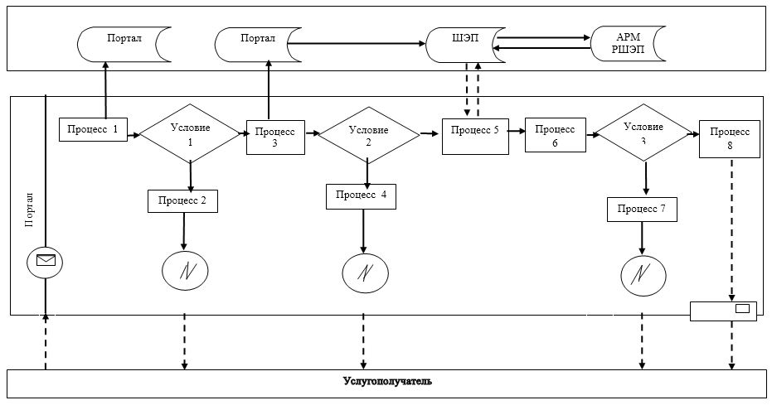

**Условные обозначения:**

      [MISSING IMAGE: , ]

|  |  |
| --- | --- |
|  | Сообщение начальное |
|  | Ошибка |
|  | Информационная система |
|  | Процесс |
|  | Условие |
|  | Поток управления |
|  | Поток сообщений |
|  | Электронный документ, предоставляемый конечному пользователю |

|  |  |
| --- | --- |
|  | Приложение 2 к регламенту государственной услуги "Выдача свидетельства на право временного вывоза культурных ценностей" |

**Справочник бизнес-процессов оказания государственной услуги "Выдача**  
**свидетельства на право временного вывоза культурных ценностей"**

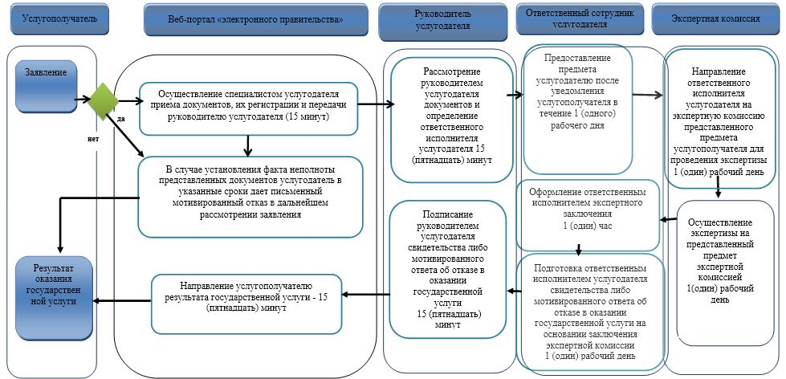

**Условные обозначения:**

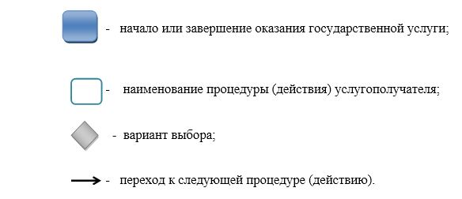

© 2012. РГП на ПХВ «Институт законодательства и правовой информации Республики Казахстан» Министерства юстиции Республики Казахстан